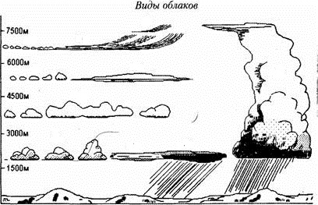

**Проверочная работа**

**1.** Агрегатное состояние воды, содержащееся в атмосфере в наибольшем количестве? А) жидкое В) газообразное Б) твёрдое Г) плазма

**2.** Какое из утверждений о водяном паре верно? А) его можно увидеть в морозный день; Б) он практически не удерживает тепло; В) он является естественным парниковым газом; Г) больше всего пара образуется при испарении почвенной влаги.

**3.** В 1 м3 воздуха содержится 2,5 грамма водяного пара. При какой температуре воздух станет насыщенным? А) 10 0С В) -10 0С Б) 0 0С Г) 20 0С

**4.** Процесс перехода водяного пара из газообразного состояния сразу в твёрдое. А) конденсация В) облачность Б) сублимация Г) испарение

**5.** Самое сухое место на Земле. А) пустыня Сахара Б) пустыня Гоби В) пустыня Виктория Г) пустыня Атакама

**высокослоистые**

**кучево-дождевые**

**высококучевые**

**перистые**

**слоисто-дождевые**

**кучевые**

**Распределите перечисленные виды осадков на две категории**: дождь, град, снег, роса, туман, иней, гололёд, изморось, морось. **Твёрдые виды осадков подчеркните**.

Виды осадков атмосферные поверхностные

**Вставьте пропущенные слова**: при ____________ насыщенный воздух не может удержать в себе прежнее количество водяного пара и ___________________, образуя капельки или _______________ льда, превращаясь в туман. __________ - это тот же туман, только образуется он не у поверхности Земли, а на некоторой ____________________. ***охлаждение, кристаллики, конденсируется, высота, облака***

что произойдет, если мы охладим уже насыщенный воздух?

ненасыщенный воздух стать насыщенным? ____________________ ____________________

насыщенный воздух стать ненасыщенным? ___________________ ___________________

Может ли

Задача № 1. Температура воздуха составляет 30 0С. Сколько воды может содержаться в 1 м3 воздуха при данной температуре?______

Задача № 2. Температура воздуха составляет -10 0С. Сколько воды может содержаться в 1 м3 воздуха при данной температуре?______

0% относительная влажность воздуха 100% ненасыщенный воздух насыщенный Если воздух нагреется, влажность станет больше или меньше?

Источники водяного пара в атмосфере

1.___________________________________________ 2. ______________________________________________ 3. ______________________________________________ 4. ____________________________________________

**Вода в атмосфере**

Водяной пар не имеет цвета, вкуса и запаха

Влажность воздуха абсолютная (________) относительная (________)

Чем _______________ температура воздуха, тем _______________ водяного пара он может вместить, поэтому над экватором водяного пара ______________, чем над полюсами.

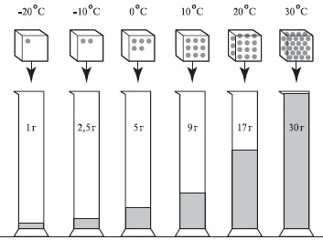

*?*

Над носиком кипящего чайника можно увидеть водяной пар